

CHỦ ĐỀ PHONG ĐIỆN VÀ MÔ HÌNH PHONG ĐIỆN

Thời lượng: 90 phút Lĩnh vực: Vật lý và kỹ thuật lắp ráp, kỹ thuật điện

Giáo viên biên soạn:

Định hướng:
1. Mục tiêu

1.1. Kiến thức

- Nêu được vai trò, ứng dụng của năng lượng gió trong cuộc sống;

- Trình bày được nguyên tắc hoạt động của phong điện;

- Trình bày được cấu tạo và mô tả hoạt động của mô hình phong điện;

- Nêu được công năng của một số thiết bị như: cờ lê, máy khoan, động cơ điện một chiều, đèn led, ống nhựa PVC,…;

1.2. Kỹ năng

- Xem video, tóm lượt được nội dung.

- Đọc và thu thập được thông tin về cấu tạo, nguyên lý hoạt động của mô hình phong điện;

- Lắp ráp được mô hình phong điện từ bộ kit mô hình phong điện sẵn có;

- Thuyết trình được về mô hình phong điện, làm rõ: nguyên vật liệu, nguyên lý hoạt động, ưu nhược điểm của mô hình, phát triển mô hình;

- Phối hợp làm việc nhóm, hoàn thành được nhiệm vụ đúng thời gian quy định.

1.3. Thái độ

- Tích cực tham gia hoạt động nhóm, đặc biệt là các hoạt động gia công, chế tạo;

- Nghiêm túc, tuân thủ các quy tắc an toàn trong gia công.

- Tuân thủ nội quy của phòng học STEM.

1.4. Định hướng phát triển năng lực STEM trong hoạt động “Lắp ráp và vận hành mô hình phong điện”

Năng lực khoa học (S): Vận dụng kiến thức bảo toàn và chuyển hóa năng lượng, hiện tượng cảm ứng điện từ để chế tạo mô hình phong điện.

Năng lực công nghệ (T): Sử dụng được các thiết bị như cờ lê, tua vít, máy khoan,… để lắp ráp mô hình phong điện. Nêu được công dụng của các vật liệu như: động cơ điện một chiều 12 V, đèn led, công tắc.

Năng lực kỹ thuật (E): Đọc được kết cấu của mô hình phong điện. Lắp và vận hành được mô hình phong điện.

2. Chuẩn bị

2.1. Chuẩn bị của giáo viên

2.1.1. Phương tiện dạy học

- 06 bộ dụng cụ, và bộ kit mô hình phong điện;

- Tài liệu hướng dẫn;

- Phiếu học tập;

2.1.2. Phương pháp dạy học

Làm việc nhóm

2.2. Chuẩn bị của học sinh

Tìm hiểu về an toàn trong sử dụng các thiết bị gia công, thiết bị điện.

2.3. Địa điểm học

Phòng học STEM 1, cơ sở 2 trường THCS – THPT .

3. Tổ chức hoạt động dạy học

3.1. Hoạt động 1. Giới thiệu, đặt vấn đề (20 phút)

 |  | Hoạt động của GV |  |  |  | Hoạt động của HS
 |  | Có những dạng năng lượng nào? |  |  |  | Năng lượng gió, thế năng của nước, điện
 |  |  |  |  |  | năng,…
 |  | Cùng với sự phát triển của nhân loại, chúng ta cần |  |  |  | Năng lượng gió được sử dụng để tạo ra
 |  | nguồn năng lượng rất lớn để phục vụ cho đời sống, |  |  |  | điện, làm quay côi xay gió…
 |  | kinh tế. Vì vậy việc sử dụng nguồn năng lượng tự
 |  | nhiên là rất cần thiết. Một trong những nguồn năng
 |  | lượng tự nhiên ngày nay được sử dụng rất rộng rãi
 |  | là năng lượng gió.
 |  | Nêu ứng dụng của năng lượng gió?
 |  | - Điện năng là dạng năng lượng không thể thiếu,
 |  | vậy cách con người tạo ra điện năng từ năng lượng
 |  | gió như thế nào?
 |  | - Giáo viên cho học sinh xem video về phong điện.
 |  | https://www.youtube.com/watch?v=niZ_cvu9Fts
 |  | - Giới thiệu về các nguyên tắc an toàn khi sử |  |  |  | - Quan sát và ghi nhận.
 |  | dụng máy khoan, dao rọc giấy… |  |  |  | - Quan sát và ghi nhận.
 |  | - Giới thiệu về các hoạt động trong chủ đề
 |  | “Phong điện và mô hình phong điện”.
 |  | 3.2. Hoạt động 2. Giao nhiệm vụ nhóm (10 phút)
 |  | Hoạt động của GV |  |  |  | Hoạt động của HS
 |  | - Ổn định lớp và chia nhóm HS |  |  | - Chia lớp thành 06 nhóm
 |  | - Giao nhiệm vụ nhóm: Đọc tài liệu hướng dẫn, |  |  | - Quan sát, theo dõi.
 |  | thực hiện các nhiệm vụ sau: |  |  | -Tiếp nhận nhiệm vụ
 |  | 01. Gia công, lắp ráp mô hình phong điện
 |  | 02. Vận hành mô hình phong điện
 |  | 03. Thuyết trình về mô hình phong điện
 |  | 3.3. Thực hiện nhiệm vụ nhóm (30 phút)
 |  | Hoạt động của GV |  |  | Hoạt động của HS |  | Thời gian
 |  | Giới thiệu các thiết bị và vật liệu cần | Theo dõi |  |  |  | 5 phút
 |  | thiết để gia công, lắp ráp mô hình phong
 |  | điện.


 | Phát thiết bị và vật liệu cho các nhóm. |  | Nhóm trưởng cử thành viên kiểm tra và | 5 phút
 |  |  | nhận thiết bị, vật liệu.
 | Tổ chức học sinh làm việc nhóm, gia |  | Làm việc nhóm, thực hiện nhiệm vụ | 20 phút
 | công lắp ráp mô hình phong điện, vận
 | hành mô hình phong điện.
 | 3.4. Thực hiện báo cáo (30 phút)
 |  | Hoạt động của GV | Hoạt động của HS | Thời gian
 | Quan sát, mời các nhóm lần lượt thuyết |  | - Lắng nghe, tham gia phản biện, thảo | 25 phút
 | trình về mô hình phong điện, bao gồm |  | luận
 | các nội dung sau:
 | 01. | Nguyên vật liệu làm mô hình
 | 02. | Các bước lắp ráp
 | 03. | Cách vận hành
 | 04. | Ưu, nhược điểm của mô hình
 | 05. | Cách khắc phục mô hình
 | 06. Hướng phát triển, mở rộng mô hình.
 | - Tổ chức cho các học sinh đặt câu hỏi,
 | góp ý
 |  | Nhận xét, đánh giá
 | - Nhận xét nhóm báo cáo. |  | Lắng nghe | 5 phút
 | - Nhận xét chung toàn lớp.
 | - Kết luận về kiến thức:

4. Góp ý, nhận xét

Sau khi tổ chức dạy học nội dung Mô hình phong điện, cá nhân tôi có những nhận xét rút kinh nghiệm như sau:

- Học sinh thích thú khi được xem video trực quan về kiến thức cụ thể. Giáo viên nên tìm kiếm nhiều video phù hợp với chủ đề để tạo hứng thú trong giờ học cho học sinh.

- Giáo viên có thể hoặc không cần phát tài liệu hướng dẫn lắp ráp cho học sinh. Chỉ cung cấp tài liệu hướng dẫn khi học sinh không tự lắp ráp được mô hình.

- Nên thay bóng đèn led thành bóng đèn sợi đốt (6 – 9 W) để học sinh dễ dàng nhìn thấy được hiện tượng và hấp dẫn học sinh hơn.

- Nhiều học sinh chưa biết đến domino nối dây điện nên giáo viên cần giới thiệu và hướng dẫn sử dụng vật liệu này.

- Phần liên kết giữa cánh quạt và trục quay của motor nếu không dùng keo nến để cố định thì rất lỏng, quạt sẽ bị văng ra ngoài khi quay mạnh.



THỰC TIỄN TỔ HÌNH ẢNH MINH HỌA TỔ CHỨC HOẠT ĐỘNG DẠY HỌC TẠI

 | CHỨC DẠY HỌC | TRƯỜNG THCS – THPT .
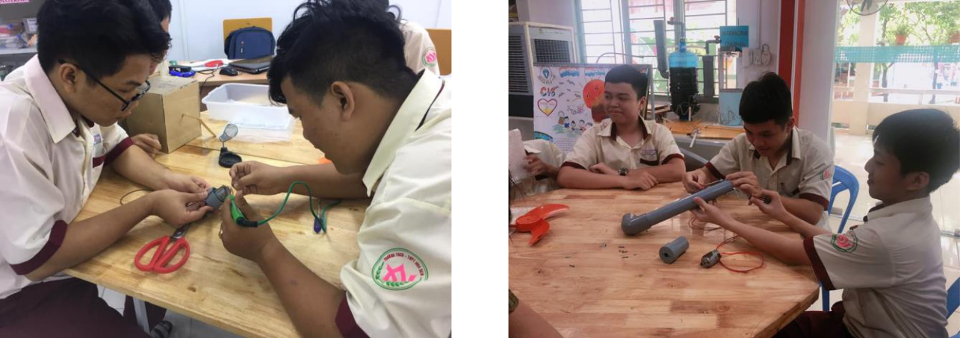

Học sinh nối mạch điện Học sinh lắp chân đế của mô hình
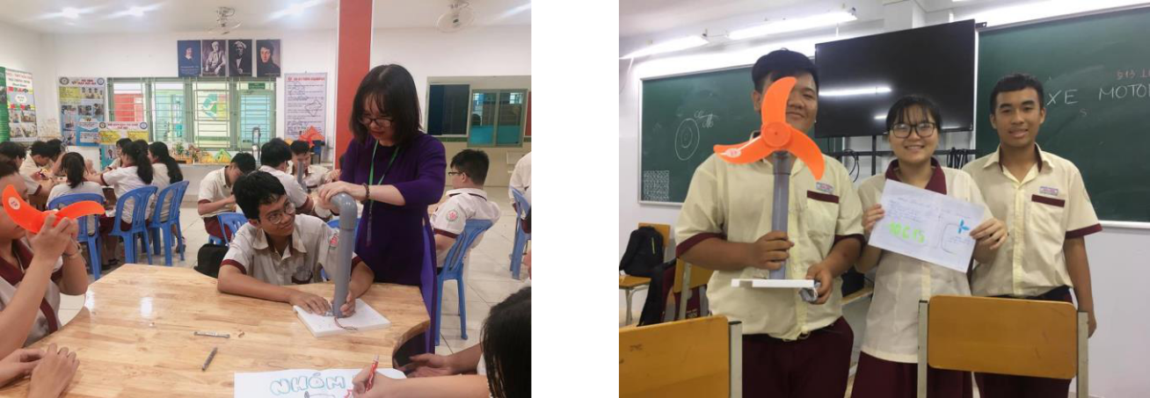

Giáo viên hỗ trợ lắp cánh quạt Nhóm học sinh với bộ sản phẩm: mô hình

phong điện và poster về mô hình phong điện

TÀI LIỆU CHỦ ĐỀ PHONG ĐIỆN VÀ MÔ HÌNH PHONG ĐIỆN

1. PHONG ĐIỆN

Phong điện là năng lượng được biến đổi từ năng lượng của gió thành điện năng. Quá trình biến đổi năng lượng nhờ tuabin gió. Nó chuyển đổi động năng của gió thành điện năng.
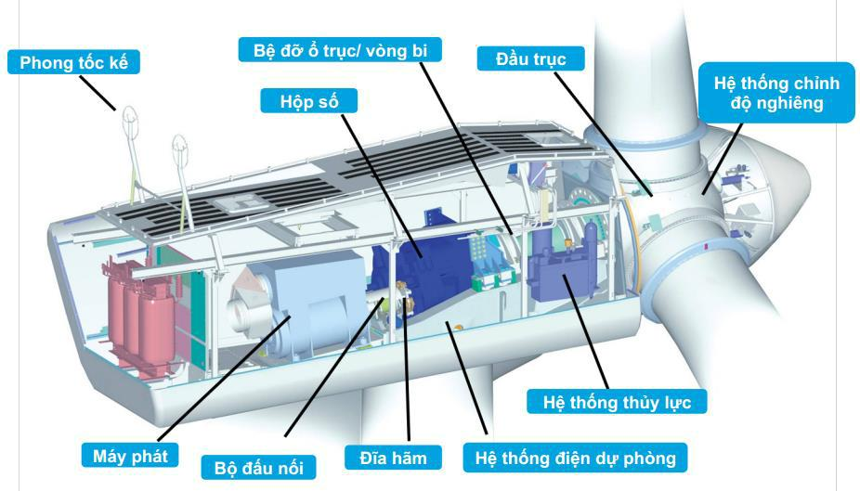

Hình 1. Cấu tạo của tuabin phong điện


<?> Hãy tìm hiểu và trả lời:

Ưu điểm và nhược điểm của phong điện? .....................................................................................

........................................................................................................................................................

........................................................................................................................................................

Các nhà máy phong điện thường đặt ở đâu? ..................................................................................

........................................................................................................................................................

........................................................................................................................................................

2. MÁY PHÁT ĐIỆN
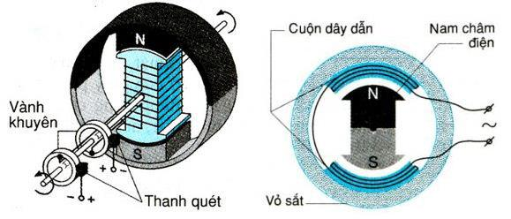

Hình 2. Sơ đồ máy phát điện

CHỦ ĐỀ. PHONG ĐIỆN VÀ MÔ HÌNH PHONG ĐIỆN

Máy phát điện hoạt động dựa theo hiện tượng cảm ứng điện từ.

Hiện tượng cảm ứng điện từ là hiện tượng xuất hiện dòng điện cảm ứng trong cuộn dây dẫn kín khi có từ thông biến thiên xuyên qua nó.


Hãy kể tên các bộ phận chính của máy phát điện?

.........................................................................................................................................................

.........................................................................................................................................................

.........................................................................................................................................................

3. Lắp ráp mô hình phong điện

3.1. Bộ kit mô hình phong điện
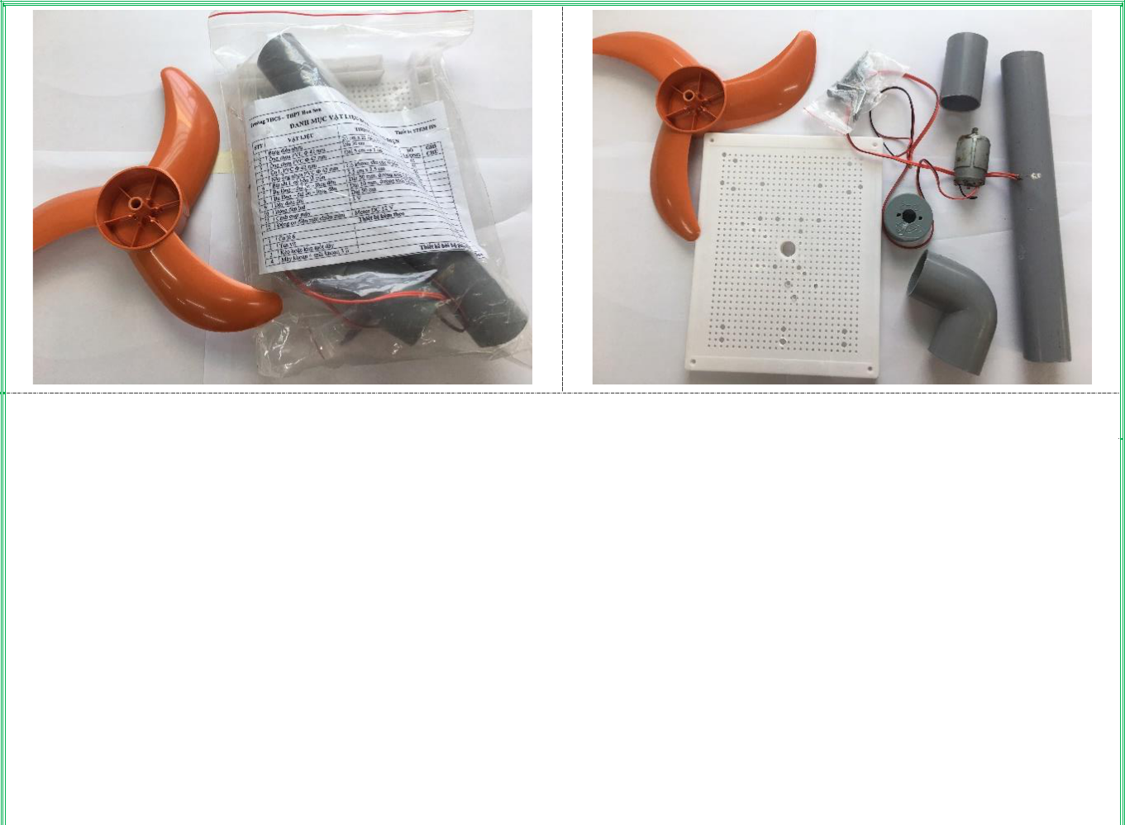

Bộ kit mô hình phong điện
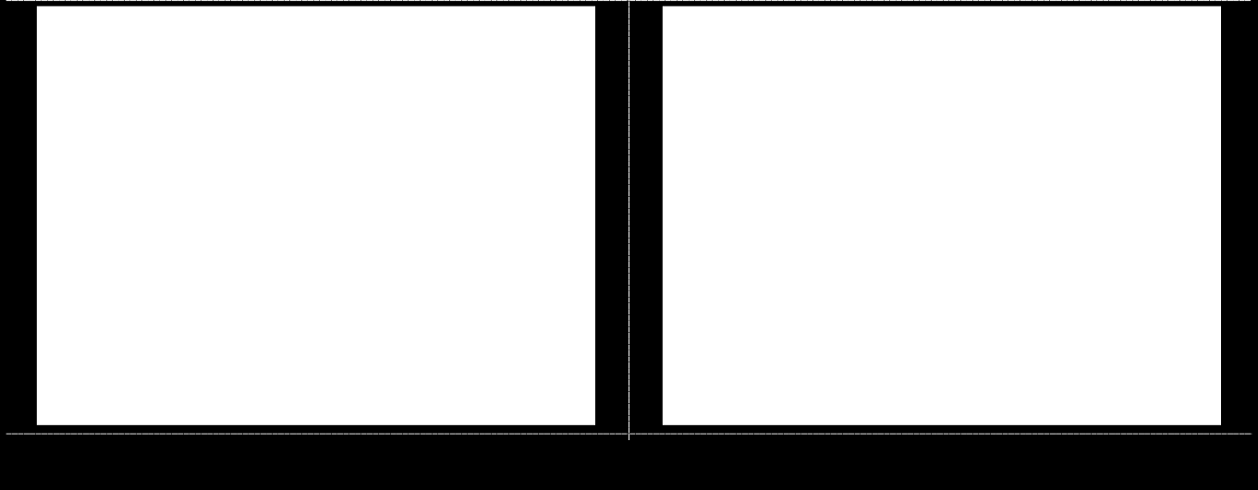
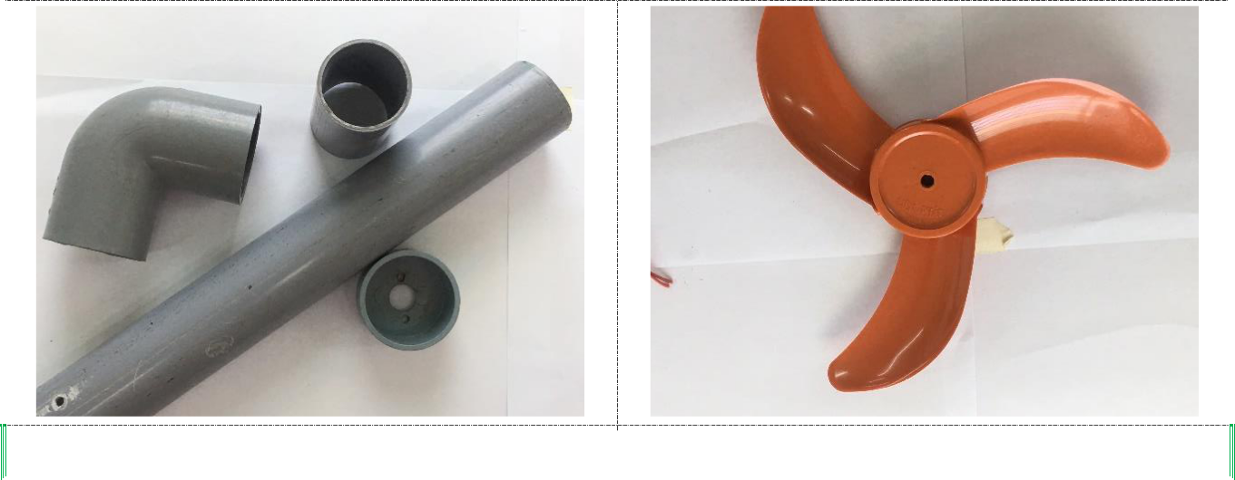

Các ống nhựa và co nối PVC Cánh quạt nhựa

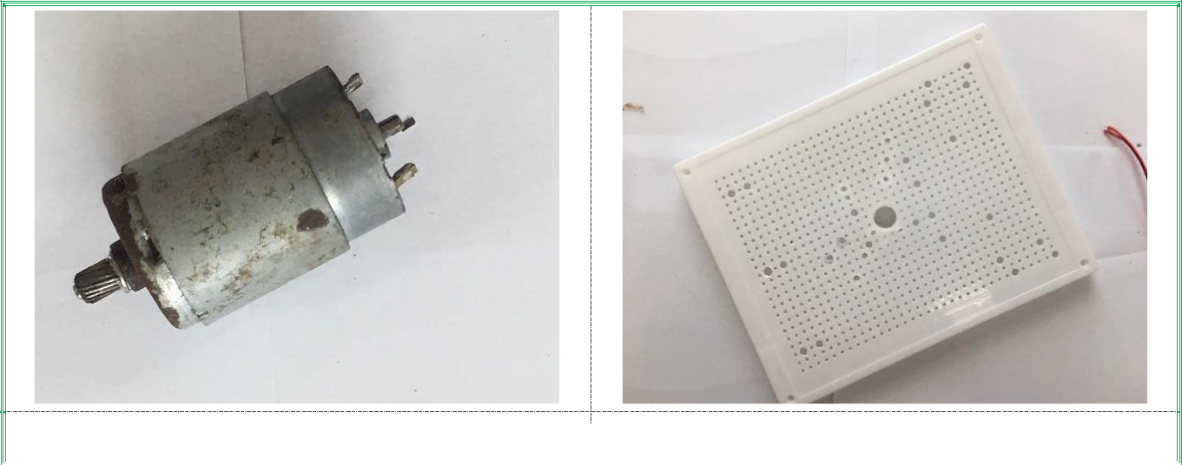

Động cơ điện 12 V – Lấy từ máy in Bảng điện nhựa


<?> Trong các thiết bị trên, thiết bị nào được sử dụng làm máy phát điện? Vì sao?

.........................................................................................................................................................

.........................................................................................................................................................

.........................................................................................................................................................

Bảng vật liệu lắp ráp mô hình phong điện

 |  | STT |  |  | VẬT LIỆU |  |  | THÔNG SỐ KỸ THUẬT |  |  |  | SỐ
 |  | STT |  |  | VẬT LIỆU |  |  | THÔNG SỐ KỸ THUẬT |  |  |  | LƯỢNG
 | 1 |  |  | Bảng điện nhựa |  |  |  | 20 cm x 25 cm x 01 cm, được dùng làm chân đế |  |  |  | 1 cái
 | 2 |  |  | Ống nhựa PVC 1 |  |  |  | Đường kính 42 mm, dài 30 cm, có khoan lỗ ở |  |  |  | 1 cái
 |  |  |  |  |  |  |  | một đầu, được dùng làm trụ đỡ thẳng đứng
 | 3 |  |  | Ống nhựa PVC 2 |  |  |  | Đường kính 42 mm, dài 7 cm, được dùng làm |  |  |  | 1 cái
 |  |  |  |  |  |  |  | trụ đỡ nằm ngang
 | 4 |  |  | Co L PVC 42 |  |  |  | Đường kính 42 mm, được dùng để nối các ống |  |  |  | 1 cái
 |  |  |  |  |  |  |  | nhựa PVC
 | 5 |  |  | Nắp ống nhựa PVC |  |  |  | Đường kính 42 mm, có khoan sẵn các lỗ tròn, |  |  |  | 1 cái
 |  |  |  |  |  |  |  | được dùng để gắn động cơ điện
 | 6 |  |  | Ke L có bốn lỗ tròn |  |  |  | 3,5 cm x 3,5 cm x 1,0 cm, được sử dụng để lắp |  |  |  | 2 cái
 |  |  |  |  |  |  |  | trụ đỡ và chân đế
 | 7 |  |  | Bu lông – đai ốc – |  |  |  | Dài 50 mm, đường kính 3,0 mm, được sử dụng |  |  |  | 2 cái
 |  |  |  | lông đền 1 |  |  |  | để lắp trụ đỡ vào ke L
 |  |  |  | Bu lông – đai ốc – |  |  |  | Dài 10 mm, đường kính 3,0 mm, được sử dụng
 | 8 |  |  |  |  |  |  | để lắp ke L vào chân đế, động cơ điện vào nắp |  |  |  | 6 cái
 |  |  |  | lông đền 2
 |  |  |  |  |  |  |  | ống nhựa PVC

HOẠT ĐỘNG GIÁO DỤC STEM .
CHỦ ĐỀ. PHONG ĐIỆN VÀ MÔ HÌNH PHONG ĐIỆN

 | 9 | Dây điện đôi | Dài 50 cm, được dùng để nối mạch điện | 1 sợi
 | 10 | Bóng đèn led | 3 V | 2 cái
 | 11 | Cánh quạt nhựa | Chiều dài 10 cm, được dùng làm cánh đón gió | 1 cái
 | 12 | Động cơ điện 12 V | Được sử dụng làm máy phát điện | 1 cái

3.2. Hướng dẫn lắp ráp bộ kit mô hình phong điện
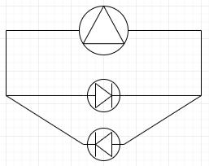

Hình 3. Sơ đồ mạch điện của mô hình phong điện

<?> Trong hình 3, vì sao lại mắc hai bóng đèn led song song và ngược chiều nhau?

.........................................................................................................................................................

.........................................................................................................................................................

.........................................................................................................................................................

 | (1) Luồng dây điện vào ống nhựa PVC | (2) Lắp hai ke L vào bảng điện nhựa
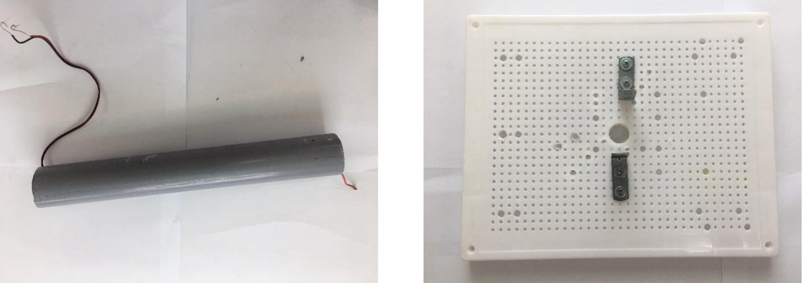

HOẠT ĐỘNG GIÁO DỤC STEM .
CHỦ ĐỀ. PHONG ĐIỆN VÀ MÔ HÌNH PHONG ĐIỆN
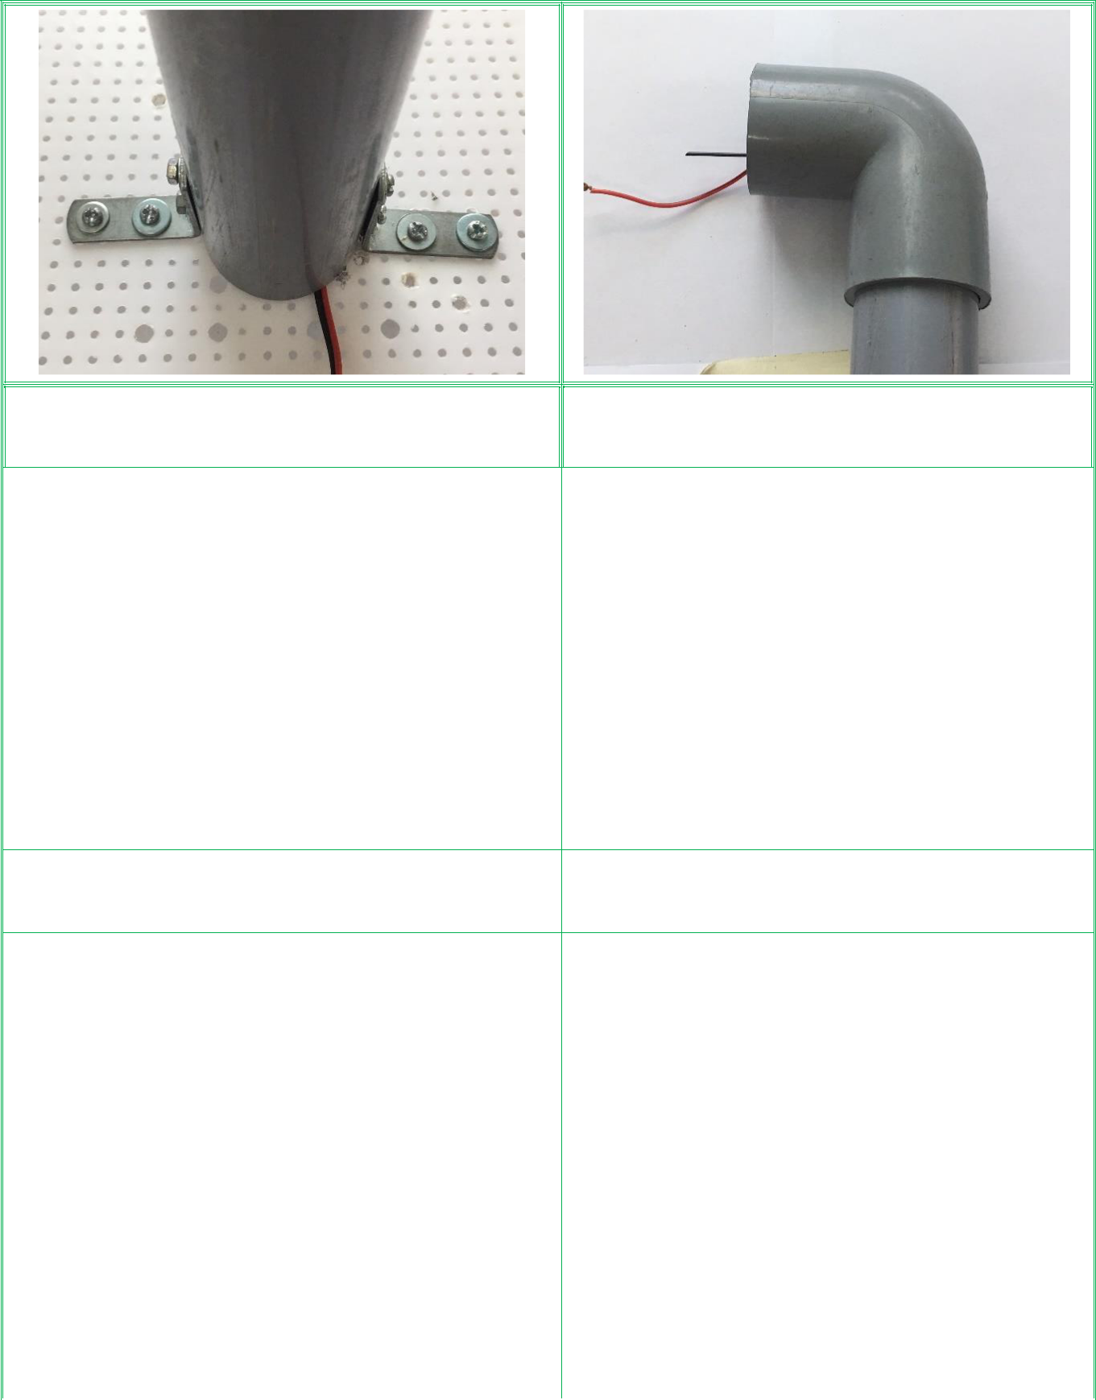

- Lắp ống nhựa PVC có dây điện bên trong vào bảng điện nhựa qua ke L làm trụ đỡ

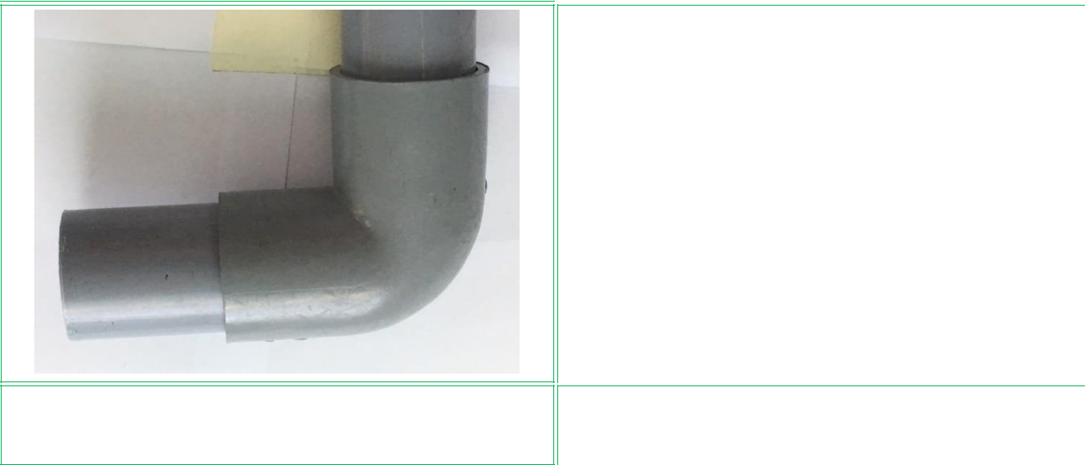

(4) Lắp co L vào trụ đỡ

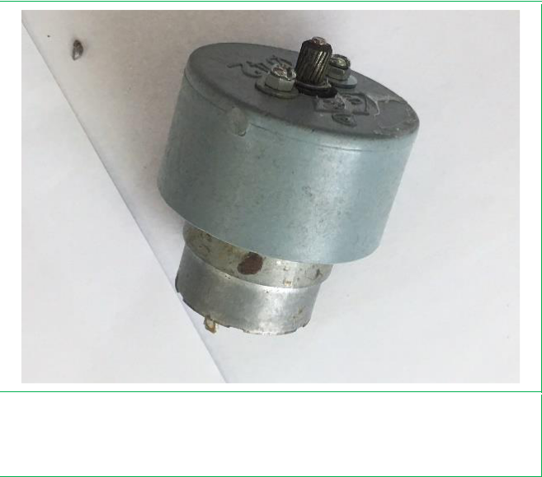

(5) Lắp ống nhựa PVC 2 vào co L
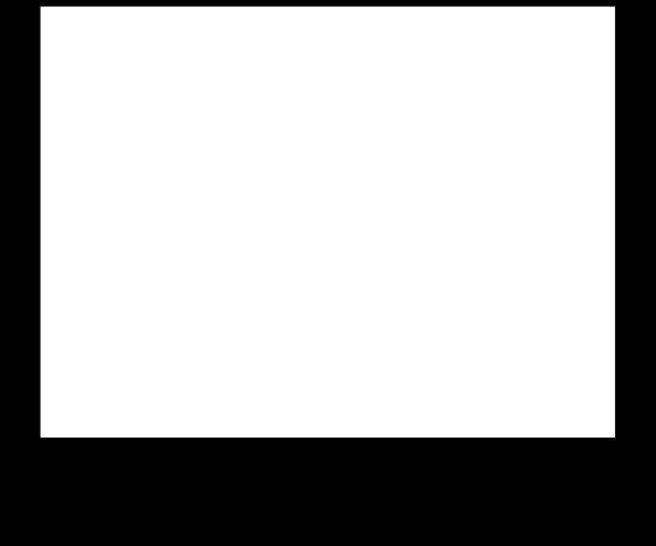
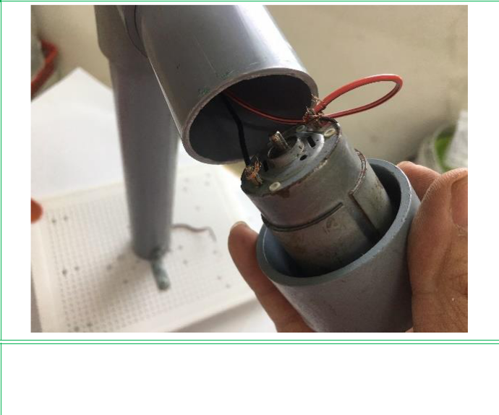

- Lắp động cơ điện (được sử dụng như máy phát điện) vào nắp ống nhựa

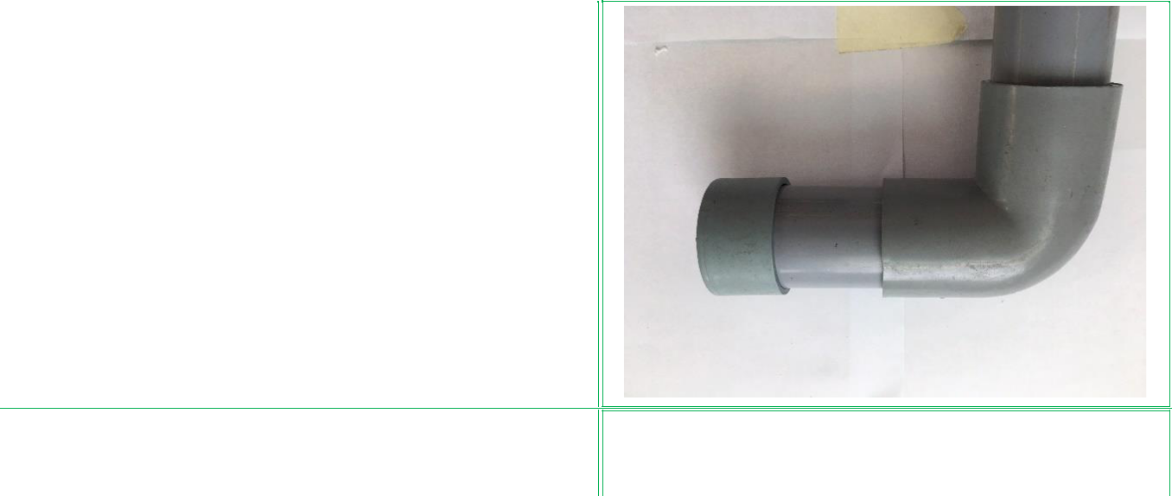

- Nối điện cho máy phát điện

- Lắp nắp ống nhựa PVC có gắn động cơ vào ống PVC 2

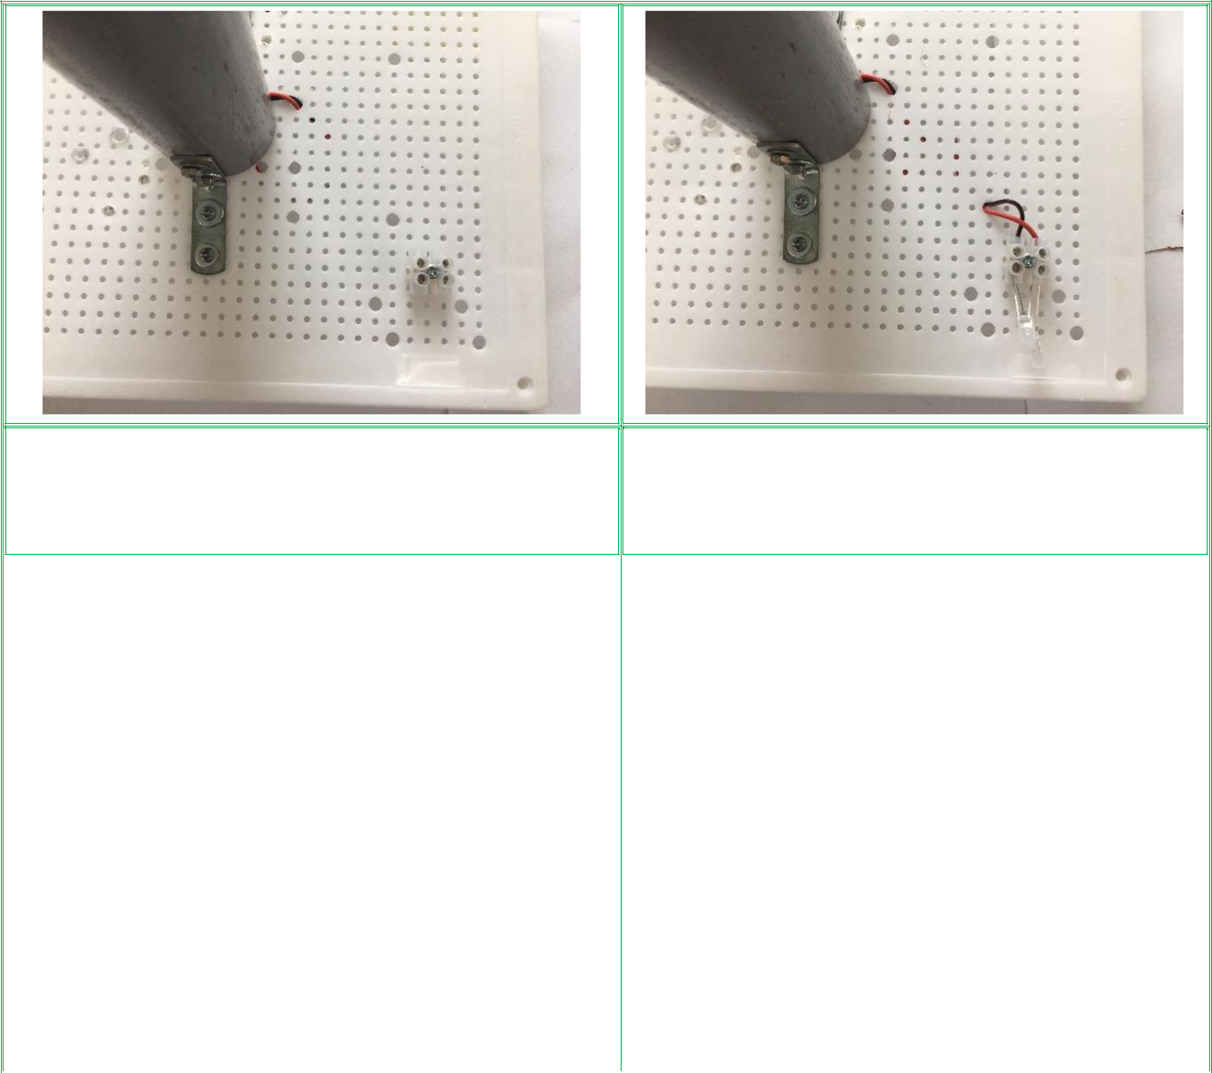

- Lắp domino điện vào bảng điện nhựa
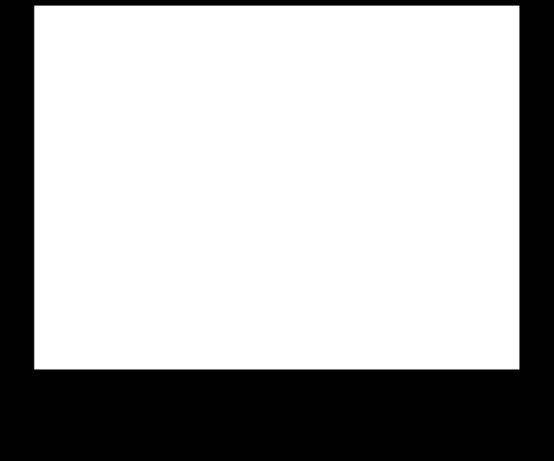
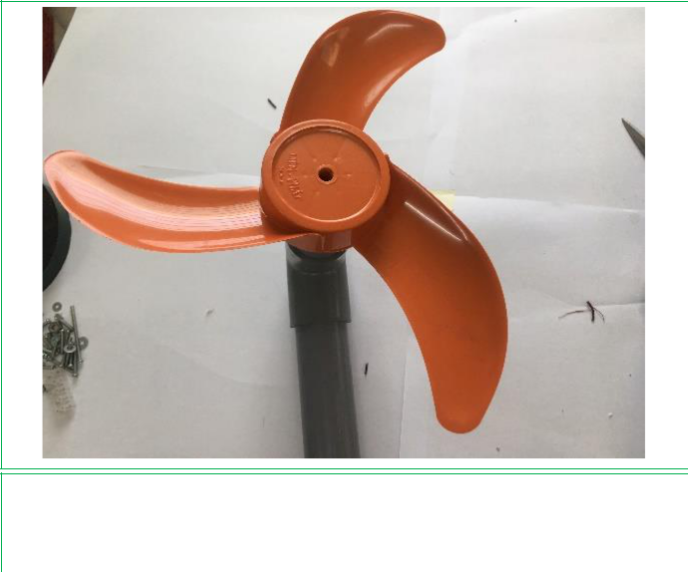

- Nối dây dẫn điện vào domino điện, mắc hai bóng đèn led song song ngược chiều

bằng domino điện

- Lắp cánh quạt nhựa vào trục của máy phát điện



<?> Theo các em, khi lắp ráp và vận hành mô hình phong điện, khó khăn là gì?

.........................................................................................................................................................

.........................................................................................................................................................

.........................................................................................................................................................

.........................................................................................................................................................

.........................................................................................................................................................

<?> Hãy phân tích ưu điểm và nhược điểm của bộ kit mô hình phong điện mà các em đã được lắp ráp?

.........................................................................................................................................................

.........................................................................................................................................................

.........................................................................................................................................................

.........................................................................................................................................................

.........................................................................................................................................................

